Witlof uit de oven met ham
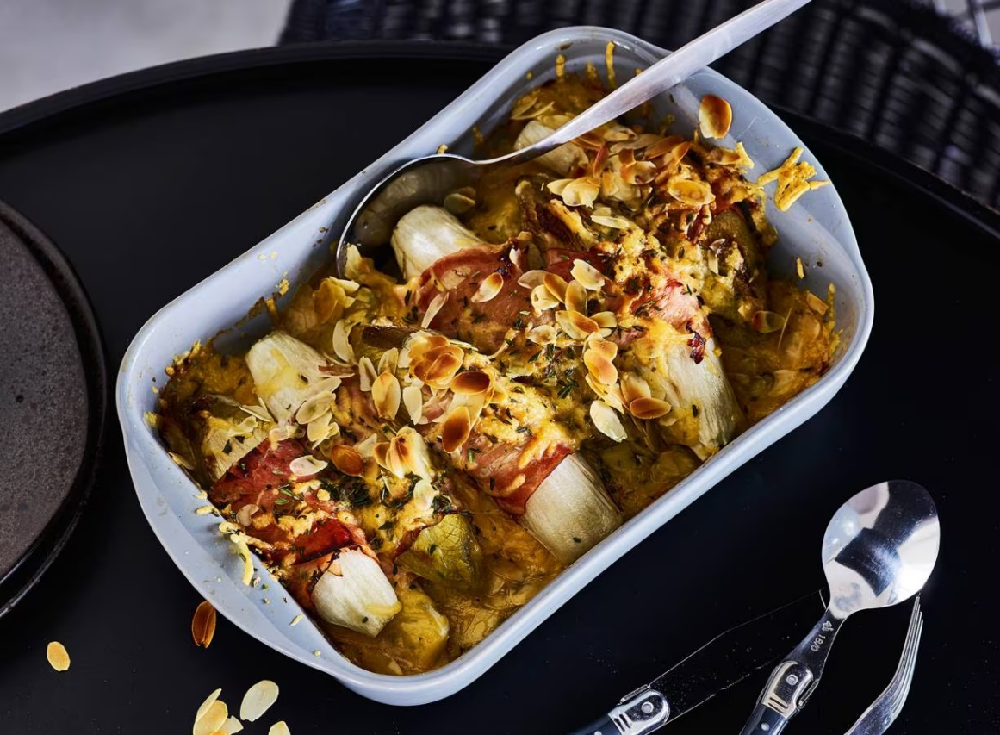

Ingrediënten: Aantal personen 4
- 800 g witlof 200 g Limburgse achterham
- 175 g geraspte oude kaas 48+ 2 tl gedroogde tijm
- 30 g ongezouten roomboter 55 g amandelschaafsel

Aan de slag:
Verwarm de oven voor op 200 °C. Snijd de onderkant van de stronken witlof en snijd het witlof in de lengte doormidden. Verwijder eventueel de harde kern. Breng een pan water met eventueel zout aan de kook en kook het witlof 8 min.
Halveer ondertussen de plakjes ham in de lengte. Giet het witlof af, druk in een vergiet zo veel mogelijk vocht eruit en wikkel elke helft in een plakje ham.
Verdeel achtereenvolgens de witlofrolletjes, kaas, tijm, de boter in klontjes en het amandelschaafsel over de ovenschaal. Bak ca. 15 min. in het midden van de oven.
- Bereidingstip: Je kunt de rolletjes tot het bakken in de oven een dag van tevoren maken. Bewaar afgedekt in de koelkast.

